ТЕМА:Основні елементи кондиціонера
Функціонування кліматичного обладнання відбувається завдяки двом важливим складовим: зовнішньому і внутрішньому блоку. Зовні техніка схильна до продування повітряними масами на вулиці, а всередині в приміщенні – повітряними потоками. Але не всі знають, як виходить повітря в приладі. Для кращого розуміння тонкощів процес роботи приладу необхідно знати особливості кожного елемента.
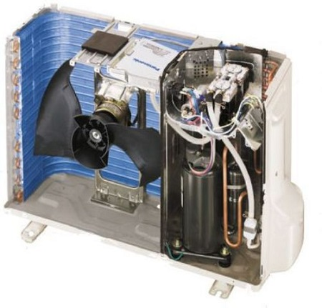

Зовнішній блок

Ця технічна частина складається з основних елементів:
- Вентилятор – утворює повітряні маси для обдування конденсатора, що забезпечує ідеальну роботу.
- Конденсатор – речовина дозволяє виконати перехід з газу в рідину. Основна функція – охолодження і конденсація холодоагенту.
- Компресор – серце пристрою, що допомагає стискати фреону і контролювати його шлях.
- Плата управління – мозок пристрою. В процесі цього елемента вбудований алгоритм, що дозволяє управляти роботою всього пристрою. Елемент відповідає за обробку інформації, запуску кондиціонера і передачу сигналу.
- Штуцерні елементи – з'єднувальні частини, які допомагають підключити мідні труби.
- Фільтр – знаходиться біля входу в компресор. Є бар'єром для дрібних частинок, пилу, пухових елементів.
Захисна кришка захищає Штуцерна елементи і клемне відділення, до якого підключається електричний кабель, щоб забезпечити прилад енергією.

Внутрішній блок
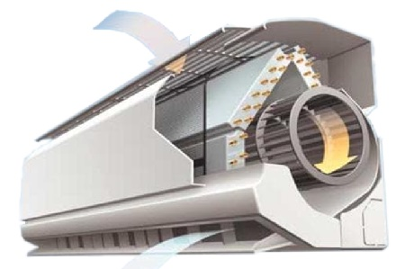Внутрішній блок включає багато елементів:
- Гратчаста панель – виконує роль початкової ланки, що дозволяють надходити повітрю.
- Фільтр грубої очистки – каркас з пластика з маленьким діаметром отворів. Слугують певним бар'єром. Потребує регулярного очищення кілька разів за рік.
- Фільтраційна система – комплект, що складається з елементів тонкого очищення. У кожній моделі розташований певний тип фільтра.
- Вентилятор – циркулює повітряний обмін і виконує обдув випарника.
- Випарник – необхідний для нагрівання холодного фреону і подальшого випаровування.
- Горизонтальні жалюзі – дозволяють регулювати повітряний потік в вертикальному напрямку. Дистанційний пульт дозволяє здійснювати управління.
- Індикаторна панель – дозволяє побачити актуальний режим роботи техніки та своєчасно виявити поломки.
- Вертикальні затвори – електричний блок з платою.
- Плата управління – регулює горизонтальні повітряні маси.
- Штуцерні елементи – розташовані на задній частині блоку внизу. До них кріпляться з'єднання з міді для блокових систем.
Сучасні пристрої оснащені фільтрами, які накопичують пил і інше сміття, що попадається в повітрі. Регулярна промивка і заміна фільтруючих елементів продовжить термін служби приладу і буде підтримувати високі повітряні характеристики.

